Epreuve en français
Cours de Compréhension écrite – 2e année

一、Après avoir observé les huit premières pages d’un document publicitaire (voir ci-dessous), répondez aux questions posées (60 points).

C rrèze  2  Oxygénez-vous ! | 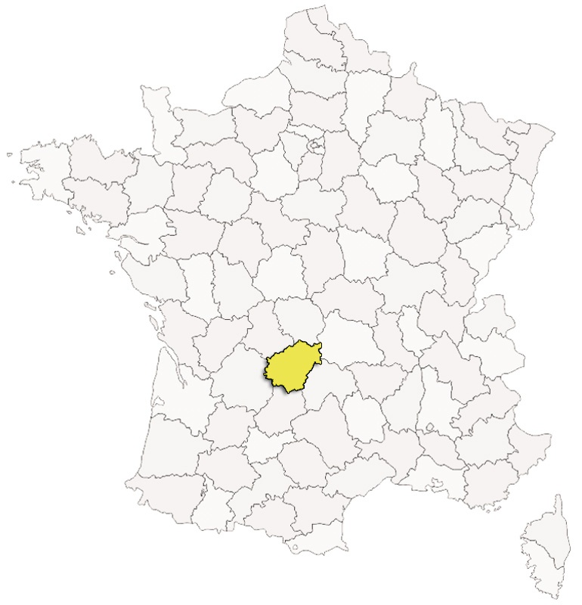  La Corrèze, c'est ici ! | Respirez, vous êtes en Corrèze.  Sur votre chemin, vous allez rencontrer les plus beaux villages de France, cinq stars à visiter absolument […] | Respirer  p. 9… Parcs et jardins  p. 10… Sites naturels  p. 11… Parcs animaliers
1 | 2 | 3 | 4
Visiter  p. 12… Châteaux  p. 13… Edifices religieux  p. 14… Musées  p. 15… Expositions  p. 16… Villages | Bouger  p. 17… Bateaux  p. 18… Lacs et rivières  p. 19… Pêche  p. 20… Randonnée  p. 21… Ski de montagne  p. 22… Vélo | Savourer  p. 23… Vin de pays  p. 24… Champignons  p. 25… Bœuf du Limousin  p. 26… Porc fermier  p. 27… Poissons | ____________  p. 28… Visites guidées  p. 29… Conférences  p. 30… Bibliothèques  p. 31… Auteurs corréziens
5 | 6 | 7 | 8

Editorial complet de la page 3.
Respirez, vous êtes en Corrèze. Sur votre chemin, vous allez rencontrer les plus beaux villages de France, cinq stars à visiter absolument : Collonges-la-Rouge, Curemonte, Saint-Robert, Ségur-le-Château, Turenne. Prenez le temps qu’ils méritent, ils sauront récompenser votre curiosité. Faites également un détour par Argentat, Aubazine, Beaulieu-sur-Dordogne, Donzenac, Meymac, Pompadour, Treignac, Uzerche, autres cités corréziennes tout aussi attirantes qui, avec leur fontaine, leur église, leur style bien à elles, sont plus que des musées à ciel ouvert… Ici le sens du bien recevoir et du bien vivre vous accompagne. Dans ce pays où les produits de la terre cultivent l’excellence, c’est tout naturellement que les curieux de gourmandise vraie se retrouvent sur les marchés de producteurs. Myrtilles des Monédières, châtaignes, champignons, fraises de Beaulieu, pommes Sainte-Germaine… choisissez et cuisinez toutes ces merveilles ou savourez-les à la terrasse d’un restaurant.

Source : Guide découverte de la Corrèze, édition 2010 – 2011. Document réalisé par le Comité Départemental du Tourisme et financé par le Conseil Général de la Corrèze. http://www.vacances-en-correze.net.

Notes :
Oxygène : gaz contenu dans l’air nécessaire à la respiration (symbole chimique « O »).
Savourer : manger ou boire lentement pour mieux apprécier le goût.

Questions
- Il s’agit d’un document
A) culturel B) touristique C) universitaire D) sportif
- Ce document est
A) une brochure B) un livre C) un magazine D) un manuel
- La première page de ce document s’appelle
A) la première B) la une C) la débutante D) la couverture
- Expliquez le texte et la présentation de la page 1.
Réponse libre.
- La deuxième page de ce document comporte
A) un plan B) une carte C) un graphique D) une photographie
- La Corrèze se trouve
A) au nord de la France B) au sud-est de la France
C) au centre de la France D) dans les DOM
- La Corrèze est
A) un village B) un département C) une région D) une province
- La troisième page est un éditorial. Son rôle est de donner
A) la conclusion B) envie C) tous les détails D) un circuit
- Quelle récompense attend le visiteur des cités corréziennes ?
A) un cadeau B) de l’argent
C) des produits de la terre D) la réponse à sa curiosité
- Dans l’éditorial, Saint-Robert est
A) une cité B) un saint chrétien C) une église D) un musée
- La Corrèze est présentée comme
A) industrielle B) polluée C) rurale D) balnéaire
- Citez deux fruits que l’on peut savourer en Corrèze.
Réponse libre.
- Les pages 4 à 8 du document constituent
A) le programme B) le catalogue C) le sommaire D) le tarif
- En Corrèze, il y a de la neige en hiver
A) vrai B) faux C) on ne sait pas
- En Corrèze, on trouve des cours d’eau
A) vrai B) faux C) on ne sait pas
- Trouvez les centres d’intérêt correspondant aux verbes des rubriques.
A) Respirer 1) le patrimoine
B) Bouger 2) la nature
C) Savourer 3) la gastronomie
D) Visiter 4) le sport
- Le titre de la page 8 a disparu, retrouvez-le !
A) Lire B) Presser C) Comprendre D) Guider

二、Lisez l’article proposé puis répondez aux questions (40 points).

Que font les jeunes de leurs loisirs ?

Non, les enfants ne se contentent pas tous de regarder la télévision et de jouer aux jeux vidéo. C'est ce que montre notamment une enquête réalisée auprès de 3 306 enfants pendant l'hiver 2001-2002 par le département des études et de la prospective du ministère de la Culture et de la Communication sur les loisirs des 6-14 ans.

Première constatation : ces jeunes bénéficient de plus en plus d'un équipement « à eux » qui favorise une véritable « culture de chambre ». Ecouter de la musique et regarder la télévision sont les activités de loisir les plus répandues chez les jeunes, mais les loisirs diffèrent en fonction du sexe : les filles sont plus nombreuses à lire et à fréquenter les bibliothèques, à écouter musique ou radio et à préférer des activités artistiques amateur, alors que les garçons se tournent davantage vers le multimédia et les activités sportives. Les loisirs dépendent aussi du milieu social dans lequel grandit l'enfant. Chez les enfants d'agriculteurs, par exemple, la télévision, l'ordinateur et les jeux vidéo sont moins présents. L'analyse de l'enquête fait apparaître huit univers culturels différents : les exclus (11,5 % des 6-14 ans), éloignés de toutes les formes de loisir culturel ; les consommateurs exclusifs de musique (14 %) ; les jeunes qui privilégient l'audiovisuel traditionnel (télévision, vidéo, DVD) et les jeux vidéo (16 %) ; les férus de médias traditionnels (télévision, musique et lecture) au nombre de 12,5 % ; les férus de médias traditionnels et d'ordinateurs et de sorties (9,5 %) ; les jeunes impliqués dans les loisirs culturels et sportifs (11,5 %) ; ceux qui privilégient la culture de l'écran (télévision, ordinateur et jeux vidéo), représentent 14,5 % du panel, et enfin ceux qui privilégient les pratiques artistiques amateur (10,5 %).

L'analyse de cette répartition des loisirs culturels met en évidence qu'il y a un lien fort entre le comportement culturel des enfants et celui des parents. D'une part, les choix des parents constituent souvent un modèle (d'autant que certains loisirs sont faits ensemble), d'autre part, la présence d'un projet éducatif peut pousser les parents à accorder une belle place aux activités éducatives. Les consommations médiatiques occupent donc une place centrale dans les loisirs des 6-14 ans mais les autres activités ne sont pas pour autant absentes et dépendent en général du milieu familial.

Source : d’après le magazine Sciences humaines n°152, août-septembre 2004.

Questions
- Selon l’enquête du ministère de la Culture et de la Communication, les enfants ne jouent pas aux jeux vidéo.
A) Vrai B) Faux C) On ne sait pas
- Pourquoi l’auteur parle-t-il d’une « culture de chambre » ?
Réponse libre.
- Citez trois équipements de loisir que possèdent les enfants ?
Réponse libre.
- L’enquête concerne uniquement
A) les 6-14 ans B) les filles de 6 à 14 ans C) les garçons de 6 à 14 ans D) les loisirs d’hiver
- Quelle est l’activité culturelle préférée des garçons ?
A) la musique B) le multimédia C) le sport D) la lecture
- Le choix des loisirs dépend
A) uniquement du sexe de l’enfant B) seulement du milieu social
C) du sexe de l’enfant et du milieu social D) on ne sait pas
- Recopiez et complétez le tableau ci-dessous pour présenter les huit univers culturels par ordre d’importance décroissant.

Univers culturel | % des 6-14 ans
les jeunes qui privilégient l'audiovisuel traditionnel et les jeux vidéo | 16 %
etc. | etc.

- Quelle(s) raison(s) permette(nt) à l’auteur d’affirmer « qu'il y a un lien fort entre le comportement culturel des enfants et celui des parents » ?
Réponse libre.

Corrigé

Question | A | B | C | D
 |  | B |  |  | 2
 | A |  |  |  | 2
 |  |  |  | D | 2
 | Le O de Corrèze est le O de l’oxygène (O_{²}) qui permet de respirer. La Corrèze se présente comme un territoire préservé, naturel, où l’air est pur. |  |  |  | 5
 |  | B |  |  | 3
 |  |  | C |  | 3
 |  | B |  |  | 3
 |  | B |  |  | 3
 |  |  |  | D | 3
 | A |  |  |  | 3
 |  |  | C |  | 2
 | Fraise, myrtille, pomme, châtaigne |  |  |  | 4
 |  |  | C |  | 2
 | A |  |  |  | 4
 | A |  |  |  | 4
 | 2 | 4 | 3 | 1 | 10
 |  |  | C |  | 5 | 60
 |  | B |  |  | 3
 | Les adolescents sont équipés de matériel de loisirs et ne dépendent plus de celui de leurs parents. Ils passent tout leur temps dans leur chambre où se trouve cet équipement |  |  |  | 4
 | Télévision, radio, lecteur de DVD, jeu vidéo |  |  |  | 3
 | A |  |  |  | 3
 |  | B |  |  | 3
 |  |  | C |  | 4
 |  |  |  |  | 10
  Univers culturel | % des 6-14 ans
  Les jeunes qui privilégient l'audiovisuel traditionnel et les jeux vidéo | 16 %
  Les jeunes qui privilégient la culture de l'écran | 14,5 %
  Les consommateurs exclusifs de musique | 14 %
  Les férus de médias traditionnels | 12,5 %
  Les exclus | 11,5 %
  Les jeunes impliqués dans les loisirs culturels et sportifs | 11,5 %
  Les jeunes qui privilégient les pratiques artistiques amateur | 10,5 %
  Les férus de médias traditionnels et d'ordinateurs et de sorties | 9,5 %
 | - les choix des parents constituent souvent un modèle pour leurs enfants  - certains loisirs sont pratiqués avec les parents  - les parents ont un projet éducatif |  |  |  | 10 | 40

amateur : non professionnel, pour le plaisir
multimédia : utilisation simultanée du texte, du son, des images fixes ou animées
féru : passionné

